Национальный исследовательский университет ИТМО
Мегафакультет компьютерных технологий и управления
Факультет программной инженерии и компьютерной техники

Отчет по практическому заданию №1
по курсу «Языки программирования»
Вариант: 3

Выполнил студент группы P4119 | ______________ | В.Ю. Суровикин
 | (подпись)

Руководитель | ______________ | Ю. Д. Кореньков
 | (подпись)

05 ноября 2025 г.
Санкт-Петербург
2025
Оглавление
1. Цель работы 2
2. План работы 2
3. Ход работы 2
3.1. Разработка синтаксического анализатора 2
3.2. Разработка тестовой программы 7
3.3. Тестирование разработанной грамматики 10
4. Вывод 13
5. Исходные файлы 13

Цель работы
Использовать средство синтаксического анализа по выбору, реализовать модуль для разбора текста в соответствии с языком по варианту. Реализовать построение по исходному файлу с текстом синтаксического дерева с узлами, соответствующими элементам синтаксической модели языка. Вывести полученное дерево в файл в формате, поддерживающем просмотр графического представления.

План работы
- Изучить выбранное средство синтаксического анализа.
- Изучить синтаксис разбираемого по варианту языка и записать спецификацию для средства синтаксического анализа.
- Реализовать модуль, использующий средство синтаксического анализа для разбора языка по варианту.
- Реализовать тестовую программу для демонстрации работоспособности созданного модуля.

Ход работы

Разработка синтаксического анализатора
Для разработки синтаксического анализатора была выбрана библиотека antlr4, на ней уже есть готовые анализаторы для C++ и других языков, что поможет при проектировании своего анализатора.
Выполним реализацию общей части синтаксической модели для всех вариантов:
identifier: "[a-zA-Z_][a-zA-Z_0-9]*"; // идентификатор
str: "\"[^\"\\]*(?:\\.[^\"\\]*)*\""; // строка, окруженная двойными кавычками
char: "'[^']'"; // одиночный символ в одинарных кавычках
hex: "0[xX][0-9A-Fa-f]+"; // шестнадцатеричный литерал
bits: "0[bB][01]+"; // битовый литерал
dec: "[0-9]+"; // десятичный литерал
bool: 'true'|'false'; // булевский литерал
list<item>: (item (',' item)*)?; // список элементов, разделённых запятыми
В antlr4 эти элементы будут описаны следующим образом:
Листинг 3.1. Базовые элементы грамматики
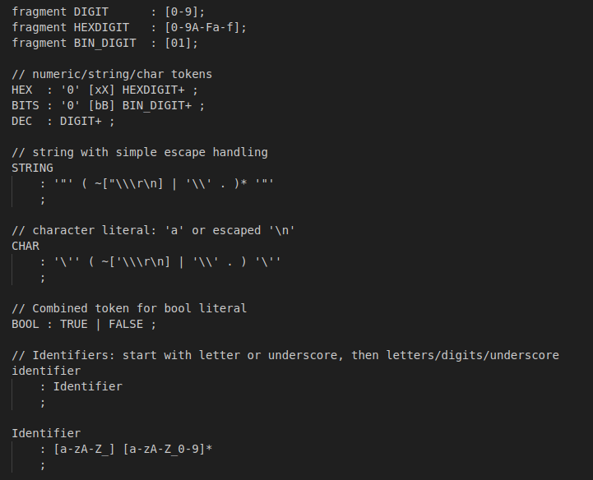
Как можно заметить, в antlr4 грамматика описывается способом, похожим на описание формы Бэкуса-Наура, однако после этого компилируется в лексер и парсер на C++. В приведенном фрагменте отсутствует описание списка элементов т.к. он будет реализовываться для каждого конкретного случая отдельно.
Далее будет приведена реализация блоков для варианта 3. Разработка выполнялась снизу вверх, сначала expr, затем statement, а потом уже верхнеуровневое описание sourceItem.
Ниже приведен блок синтаксической модели для expr:
expr: { // присваивание через ':='
|binary: expr binOp expr; // где binOp - символ бинарного оператора
|unary: unOp expr; // где unOp - символ унарного оператора
|braces: '(' expr ')';
|call: expr '(' list<expr> ')';
|indexer: expr '[' list<expr> ']';
|place: identifier;
|literal: bool|str|char|hex|bits|dec;
};
Аналогичным образом выглядит этот же блок в tree-sitter:
Листинг 3.2. Блок expr в antlr4
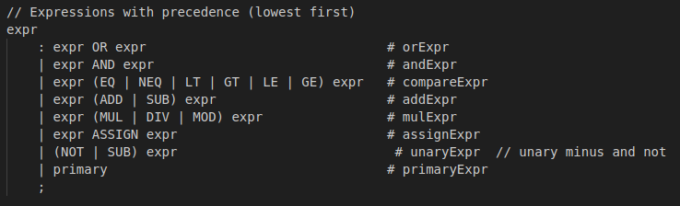
Каждый из полей ссылается на другое правило. Primary объединяет вызов функции, выражение в скобках, напрямую ссылается на идентификатор, объявленный раньше или использует literal:
Листинг 3.3. Поле literal в antlr4
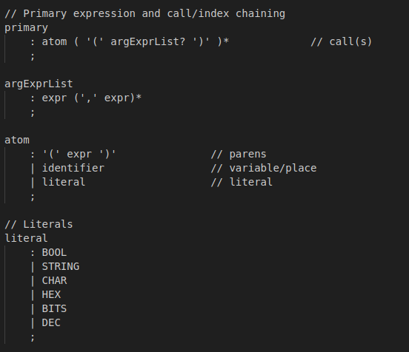
Приоритет правил задается их расположением: чем ниже правило, тем ниже его приоритет. Это можно увидеть в файле парсера:
Листинг 3.4. Enum приоритетов операций
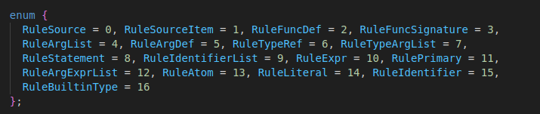
Таким образом были реализованы все блоки Expressions, далее будет рассмотрен следующий уровень, а именно Statement, основной «строительный блок» функции.
Ниже приведена синтаксическая модель, данная во втором варианте, которую необходимо реализовать:
statement: {
|var: 'dim' list<identifier> 'as' typeRef;// for static typing
|if: 'if' expr 'then' statement* ('else' statement*)? 'end' 'if';
|while: 'while' expr statement* 'wend';
|do: 'do' statement* 'loop' ('while'|'until') expr;
|break: 'break';
|expression: expr ';';
};
В грамматике antlr4 он будет иметь следующий вид:
Листинг 3.5. Блок statement в грамматике tree-sitter.
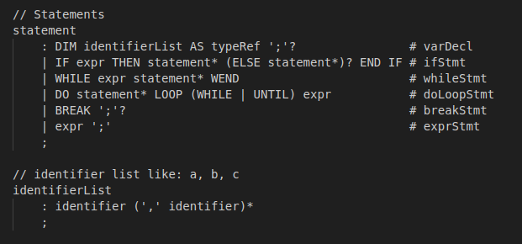
Таким образом был полностью обработан блок statement, для завершения грамматики осталось лишь разработать объявление функций:

source: sourceItem*;
typeRef: {
|builtin: 'bool'|'byte'|'int'|'uint'|'long'|'ulong'|'char'|'string';
|custom: identifier;
|array: typeRef '(' (',')* ')';
};
funcSignature: identifier '(' list<argDef> ')' ('as' typeRef)? {
argDef: identifier ('as' typeRef)?;
};
sourceItem: {
|funcDef: 'function' funcSignature (statement* 'end' 'function')?;
};
Здесь нет никаких особенностей, все пишется ровно так, как и написано, лишь с особенностями перевода на antlr4, код приведен ниже:
Листинг 3.6. Конструкции объявления функций и параметров
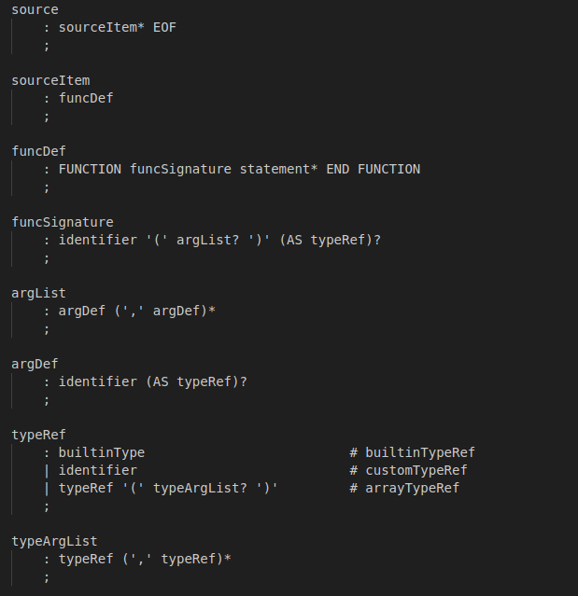
Приведенная грамматика генерирует группу файлов. ANTLR-генератор (LangParser) создает дерево разбора (Parse Tree), которое напрямую отражает синтаксис, но не всегда удобно для дальнейшего анализа.
Чтобы получить более абстрактное представление программы, был реализован модуль ASTBuilder, выполняющий следующие задачи:
- Сворачивание избыточных уровней дерева
— например, несколько уровней expr → addExpr → mulExpr объединяются в одну иерархию.
- Создание обобщенных узлов
— например, для if, while, do loop создаются узлы IfStmt, WhileStmt, DoLoopStmt, в которые помещаются тело блока (Then/Else/Loop) и выражение-условие (CompareExpr).
- Обработка выражений присваивания
— выражения вида z = x + y * x + y разворачиваются в древовидную структуру
Далее будет создана тестовая программа, которая будет принимать грамматику и выводить дерево разбора, вместе с ошибками, возникшими в ходе разбора переданного файла.

3.2. Разработка тестовой программы
Тестовая программа также реализована на C++ как и парсер.
Первый этап – получение аргументов командной строки:
Листинг 3.7. Код для получения данных из командной строки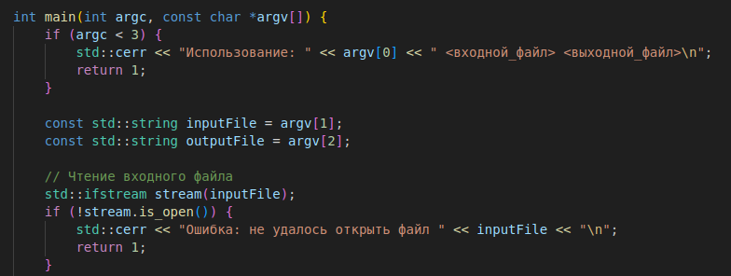
Код, приведенный выше может принимать грамматику в виде непосредственно пути к файлу грамматики, а также принимать путь файла, куда будет записано дерево.
Далее полученную грамматику передаем парсеру для дальнейшего построения дерева.
Листинг 3.8. Код для создания дерева
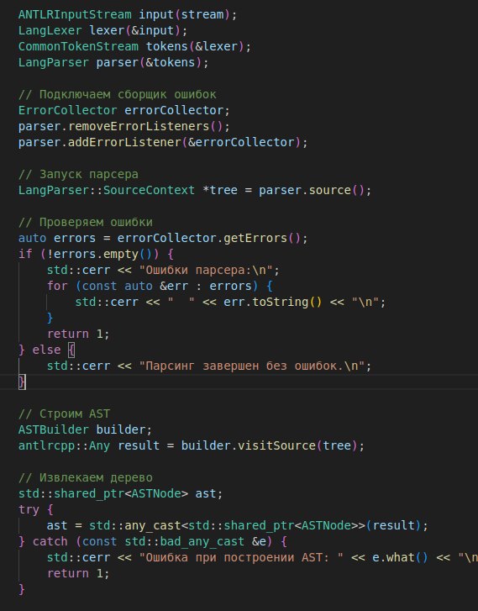
Последняя часть кода записывает в файл дерево в удобочитаемой форме.
Листинг 3.9. Код записи дерева в выходной файл
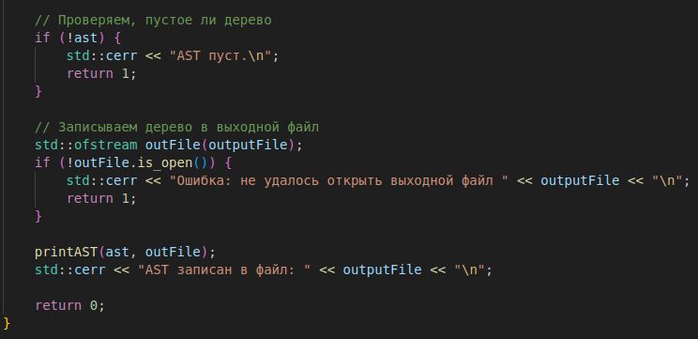
Сама функция, которая отвечает за отрисовку дерева:
Листинг 3.10. Код функции вывода дерева
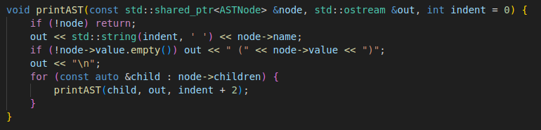
Ниже представлены два важных фрагмента: узел AST-дерева и структура, которая выдает в тестовой программе дерево и коллекцию ошибок.
Листинг 3.11. Код узла дерев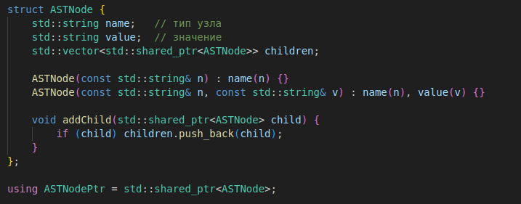
Листинг 3.12. Код структуры
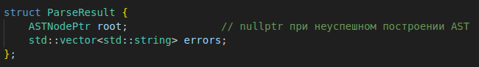
После этого можно переходить непосредственно к тестированию.

3.3. Тестирование разработанной грамматики
Для тестирования грамматики будем подавать входной файл, охватывающий большую часть грамматики, и смотреть на результат. Если он соответствует ожиданиям, значит все работает корректно.
Подадим следующий файл:
Листинг 3.13. Файл, подающийся в тестовую программу
function add(a as int, b as int) as int
dim result as int
if a > b then
dim temp as int
result = a + b;
else
dim temp1 as int
result = a - b;
end if
end function

function main()
dim x as int
dim y as int
dim z as int

x = 5;
y = 10;
z = x + y * x - y;

while z > 0
z = z - 1;
wend

do
x = x + 1;
if x > 10 then
break;
end if
loop until x > 15
end function
Запустим код и получим файл разбора.
Source
FuncDef (add)
FuncSignature (add)
ArgList
ArgDef (a)
BuiltinType (int)
ArgDef (b)
BuiltinType (int)
BuiltinType (int)
VarDecl
IdentifierList
Identifier (result)
BuiltinType (int)
IfStmt
CompareExpr
Identifier (a)
Identifier (b)
Then
VarDecl
IdentifierList
Identifier (temp)
BuiltinType (int)
AssignExpr
Identifier (result)
AddExpr
Identifier (a)
Identifier (b)
Else
VarDecl
IdentifierList
Identifier (temp1)
BuiltinType (int)
AssignExpr
Identifier (result)
SubExpr
Identifier (a)
Identifier (b)
FuncDef (main)
FuncSignature (main)
VarDecl
IdentifierList
Identifier (x)
BuiltinType (int)
VarDecl
IdentifierList
Identifier (y)
BuiltinType (int)
VarDecl
IdentifierList
Identifier (z)
BuiltinType (int)
AssignExpr
Identifier (x)
Literal (5)
AssignExpr
Identifier (y)
Literal (10)
AssignExpr
Identifier (z)
MulExpr
AddExpr
Identifier (x)
Identifier (y)
SubExpr
Identifier (x)
Identifier (y)
WhileStmt
CompareExpr
Identifier (z)
Literal (0)
AssignExpr
Identifier (z)
SubExpr
Identifier (z)
Literal (1)
DoLoopStmt
AssignExpr
Identifier (x)
AddExpr
Identifier (x)
Literal (1)
IfStmt
CompareExpr
Identifier (x)
Literal (10)
Then
BreakStmt
CompareExpr (UNTIL)
Identifier (x)
Literal (15)

Этот порядок полностью соответствует правильному, что свидетельствует о корректности разбора различных унарных и бинарных выражений, а также остальных конструкций.
Далее проведем тестирование на том же файле, но внесем в него предварительно пару ошибок.
Здесь видно, что коллекция ошибок выводится корректно.
Таким образом было проведено полное тестирование разработанной грамматики.

Вывод
В ходе выполнения лабораторной работы был спроектирован и реализован синтаксический анализатор для заданного языка программирования с использованием библиотеки antlr4. В процессе работы была изучена структура и принципы построения грамматик на данном инструменте, реализованы все необходимые элементы языка: выражения, операторы, конструкции ветвления и циклов, а также механизм объявления функций и переменных. Полученная грамматика была протестирована на комплексном примере, демонстрирующем корректную работу парсера для всех предусмотренных структур и выражений, включая вложенные и сложные синтаксические случаи.
Созданная тестовая программа на С++ позволила строить синтаксическое дерево по полученному файлу на целевом языке и выводить его в удобочитаемом виде. Проведённые испытания подтвердили корректность работы как самого анализатора, так и алгоритма визуализации дерева разбора.
Таким образом, цель лабораторной работы достигнута. Создан работоспособный модуль синтаксического анализа, формирующий корректное синтаксическое дерево по исходному коду заданного языка и обеспечивающий возможность дальнейшего анализа структуры программы.

Исходные файлы
Исходные файлы проекта: репозиторий [Электронный ресурс]. — GitHub. — Режим доступа: https://github.com/Vsevomes/ProgLang_lab1 (дата обращения: 03.11.2025).

